LabMedSys

Módulo Controle da Qualidade
Amostragens Pendentes: Fluxos
Versão 1.0

Histórico de Revisão e Envolvidos

Nome | Função | Contato
Rogério
Lúcia
Balocco
Cláudio

Data | Versão | Descrição | Autor
30/10/2026 | 1.0 | Rascunho: legado, a partir do código | André Nardacci

- ACRÔNIMOS E ABREVIAÇÕES

Sigla | Termo Original | Tradução / Significado
ANVISA | Agência Nacional de Vigilância Sanitária | Agência reguladora sanitária brasileira
BPF | Boas Práticas de Fabricação | Conjunto de requisitos para garantir qualidade e segurança dos medicamentos
GMP | Good Manufacturing Practices | Boas Práticas de Fabricação
SGQ | Sistema de Gestão da Qualidade | Sistema de gestão da qualidade farmacêutica
CAPA | Corrective and Preventive Action | Ação Corretiva e Preventiva
RNC | Relatório de Não Conformidade | Registro formal de desvios ou não conformidades
POP | Procedimento Operacional Padrão | Documento que descreve a execução padronizada de atividades
RDC | Resolução da Diretoria Colegiada | Norma regulatória emitida pela ANVISA
PIC/S | Pharmaceutical Inspection Co-operation Scheme | Esquema de Cooperação em Inspeção Farmacêutica
CSV | Computerized System Validation | Validação de Sistemas Computadorizados
URS | User Requirements Specification | Especificação de Requisitos do Usuário
ERU | Especificação de Requisitos do Usuário | Documento contendo os requisitos do negócio e dos usuários
FS | Functional Specification | Especificação Funcional
IQ | Installation Qualification | Qualificação de Instalação
OQ | Operational Qualification | Qualificação Operacional
PQ | Performance Qualification | Qualificação de Desempenho
QI | Qualificação de Instalação | Evidência de que a instalação foi executada conforme especificação
QO | Qualificação de Operação | Evidência de que o sistema opera conforme especificado
QD | Qualificação de Desempenho | Evidência de que o sistema mantém desempenho consistente
PMV | Plano Mestre de Validação | Documento que define a estratégia global de validação
SNCM | Sistema Nacional de Controle de Medicamentos | Sistema brasileiro de rastreabilidade de medicamentos
IUM | Identificador Único de Medicamento | Código único utilizado na serialização de medicamentos
XML | Extensible Markup Language | Linguagem de marcação extensível para troca de dados
FDA | Food and Drug Administration | Agência reguladora de alimentos e medicamentos dos Estados Unidos
OMS | Organização Mundial da Saúde | Organização Mundial da Saúde
WHO | World Health Organization | Organização Mundial da Saúde
ALCOA+ | Attributable, Legible, Contemporaneous, Original, Accurate (+ Complete, Consistent, Enduring, Available) | Princípios de Integridade de Dados
GxP | Good Practices | Conjunto de Boas Práticas aplicáveis ao ambiente regulado
ICH | International Council for Harmonisation | Conselho Internacional para Harmonização de Requisitos Técnicos
QMS | Quality Management System | Sistema de Gestão da Qualidade
QA | Quality Assurance | Garantia da Qualidade
QC | Quality Control | Controle da Qualidade
SLA | Service Level Agreement | Acordo de Nível de Serviço
Audit Trail | Audit Trail | Trilha de Auditoria
GAMP | Good Automated Manufacturing Practice | Guia internacional de validação de sistemas computadorizados (categorias de software)
RN | Regra de Negócio | Regra que o sistema deve cumprir, identificada como RN-PRI-nnn
RF / RNF | Requisito Funcional / Não Funcional | O que a nova versão deve fazer / como deve fazer (segurança, auditoria, desempenho)
CT | Caso de Teste | Teste com passos e resultado esperado, identificado como CT-PRI-nnn
DV | Desvio | Diferença entre o resultado esperado e o obtido nos testes, identificado como DV-PRI-nnn
SEG | Achado de Segurança | Fragilidade de segurança encontrada no código, identificada como SEG-PRI-nn
SSO | Single Sign-On | Login único: um acesso vale para todos os módulos
DBA | Database Administrator | Administrador do banco de dados
LGPD | Lei Geral de Proteção de Dados | Lei nº 13.709/2018, sobre dados pessoais

- FLUXO DA TELA

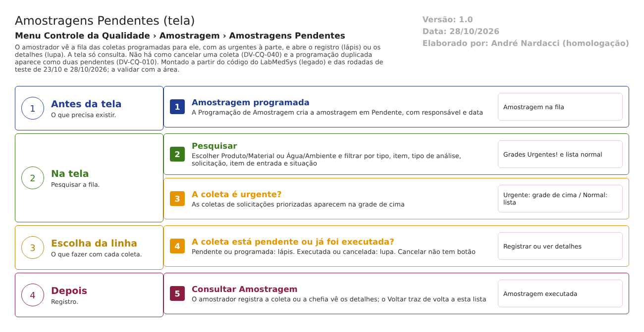
Figura 1 – Fluxograma da tela
Fluxograma no arquivo 03-amostragens-pendentes.fluxo.json, em 4 fases. Etapas, na mesma ordem do arquivo:
- Etapa 1. Amostragem programada: a Programação de Amostragem cria a amostragem Pendente (Antes da tela).
- Etapa 2. Pesquisar a fila: tipo, item, tipo de análise, solicitação, item de entrada, situação (Na tela).
- Etapa 3. A coleta é urgente? (decisão): urgentes na grade de cima (Na tela).
- Etapa 4. A coleta está pendente ou já foi executada? (decisão): lápis ou lupa (Escolha da linha).
- Etapa 5. Registrar ou ver detalhes na tela Consultar Amostragem (Depois).
Saídas alternativas: Ver log; cancelar (sem botão).
- SITUAÇÕES E HISTÓRICO

Situações da amostragem (colunas "Situação" e filtro)
- Pendente (100): criada pela programação; aguarda o registro (Dom/Coleta/SituacaoAmostragemEnum.cs).
- Programada (200): com responsável e data definidos.
- Executada (300): registrada pelo amostrador; aguarda separação no Estoque.
- Cancelada (500): cancelada pela ação do servidor (nenhuma tela chega a ela hoje).
O que grava no histórico (log)
- A tela não grava nada. O histórico exibido é o da amostragem (RN-CQ-A03-010). Pelo código, o cancelamento grava com justificativa (PC:234), mas ninguém o aciona.
O que não grava
- Quem abriu a lista ou o registro.
- O cancelamento, porque não há botão.
- DADOS

Tabelas do banco
Tabela | Colunas principais | Chaves e ligações | Fonte
TBL_AMOSTRAGEM | ID_SOLICITACAO_ANALISE, ID_SITUACAO_AMOSTRAGEM, ID_USUARIO_RESPONSAVEL, NOME_USUARIO_RESPONSAVEL, DATA_REGISTRO, quantidades | Solicitação, situação | DB/Tables/TBL_AMOSTRAGEM.sql:1-22
TBL_SITUACAO_AMOSTRAGEM | 100 Pendente, 200 Programada, 300 Executada, 500 Cancelada | Situação | DB/Tables/TBL_SITUACAO_AMOSTRAGEM.sql; dml.sql:101-111
TBL_SOLICITACAO_ANALISE | Número, item, tipo de análise, urgente, situação, lote interno | Item de análise | DB/Tables/TBL_SOLICITACAO_ANALISE.sql

Leituras e gravações em outros módulos
Módulo | O que é lido ou gravado | Meio | Fonte
Estoque, Produção, Principal | Busca de item para o filtro | Chamadas de consulta | UI/Controllers/AutoCompleteController.cs; Script/ColetaPendente.js:91-103
Nenhum | Não grava em outro módulo | — | Controllers/PendentesController.cs

